2025年研究生国家奖学金汇总表填报说明

一、基本信息填写

1. 学院填写全称
2. 专业填写学籍系统查询到的全称
3. 年级填写样式为2022级、2023级等
4. 培养层次为博士或硕士

二、科研概况填写

必填项为文件中规定的获评国家奖学金的基本条件。

首先填写评定学年内符合基本条件的成果，并用下划线表示，之后填写其他成果。以国外期刊发表的学术论文作为基本参评条件的，论文必须有收录报告。原则上所有成果只填写研究生作为第一作者排序的成果，参评基本条件为研究生为第二作者，导师为第一作者的除外。

1.论文类

理工农医类SCI论文标明A、B、C类级别及篇数并附上带书名号的期刊全称，后附作者排序。A、B、C分类参考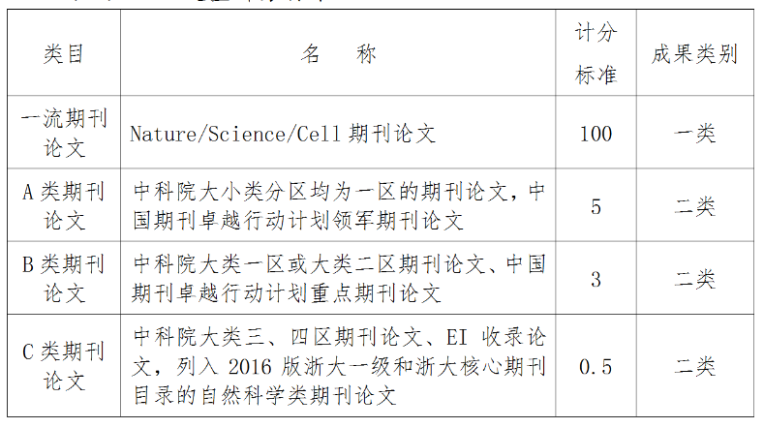

人文社科类SCCI期刊论文标明JCR分区及篇数并附上带书名号的期刊全称，后附作者排序。中文期刊论文标明期刊级别并附上带书名号的期刊全称，后附作者排序。

2.竞赛类

需标明竞赛名称全称，并附排序。

3.科研项目类 科研项目需为项目负责人